A-25 — Longest List et Cross Reference
Fiche d'exercice Magpie · Lot A — Découverte des composants natifs
Thématique | A5 · Comportements implicites
Référence au référentiel | REF-054
Compétence visée | Choisir délibérément un mode d'appariement entre deux listes de tailles différentes.
Case Bloom (révisée) | Appliquer × procédurale
Niveau | Débutant
Durée cible | 8 minutes
Prérequis | A-24
Mode de validation | ExactOrderedList — tolérance 0
Solution de référence | 6 composants
Version | v0.3-260826 — Ind. B — 26/08/2026
Conception | magpie-conception-exercices v2.3

SUJET
Compétence visée
Choisir délibérément un mode d'appariement entre deux listes de tailles différentes.
Contexte
Un calepinage croise 10 files et 4 niveaux : selon qu'on veut une valeur par file ou une valeur par intersection, l'appariement change.
Énoncé
Une liste de 10 valeurs et une liste de 4 valeurs vous sont fournies. Produisez d'abord un résultat par file — 10 valeurs — puis un résultat par intersection file × niveau — 40 valeurs.

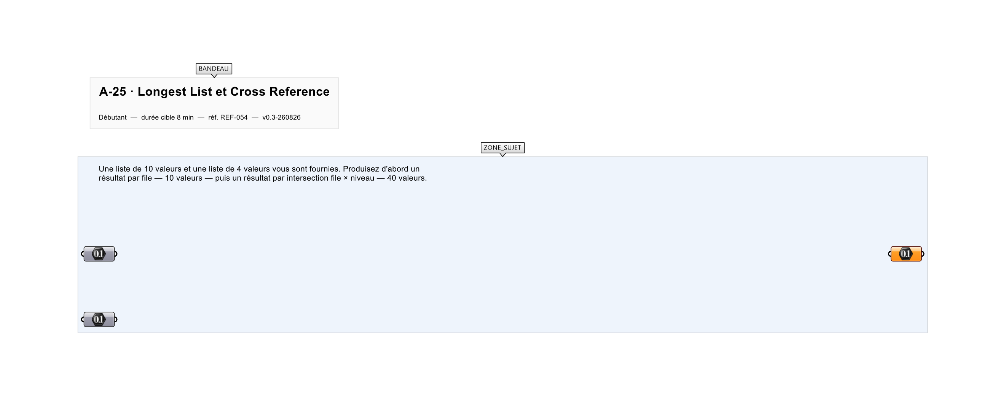
Le canvas à l'ouverture de A-25_sujet.gh : les données fournies et le paramètre REPONSE.
Ce qui vous est fourni
Deux listes internalisées de 10 et 4 éléments.
Ce qui est attendu
Deux effectifs : 10 puis 40.
Branchez votre résultat sur le paramètre REPONSE. La correction compare cette sortie en mode ExactOrderedList.
La consigne ne nomme aucun composant, et c'est délibéré : nommer l'outil reviendrait à donner la réponse. Ce lot n'autorise que des composants natifs de Grasshopper pour Rhino 8 — aucun plugin tiers n'est nécessaire.
Barème
1 point par valeur correcte.

CORRIGÉ
À ne consulter qu'après avoir cherché. Dans le fichier A-25_complet.gh, le corrigé occupe la zone basse du canvas. Il ne produit rien tant que l'interrupteur AFFICHER LE CORRIGÉ n'est pas basculé sur vrai : positionnez-le sur faux pour faire disparaître le résultat.

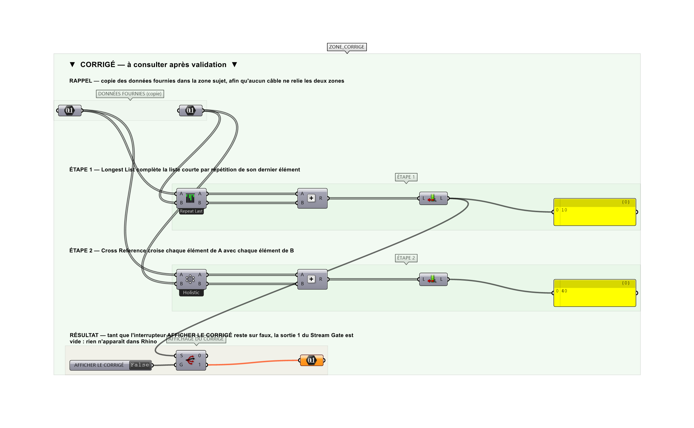
La zone corrigé. Elle est autonome : les données fournies y sont recopiées, aucun câble ne la relie à la zone sujet.
Marche à suivre
Étape 1. Insérer Longest List (Sets > List) en amont de l'Addition : la liste courte est complétée par son dernier élément, 10 résultats.
Étape 2. Insérer Cross Reference à la place : chaque élément de A est croisé avec chaque élément de B, 40 résultats.
Étape 3. Mesurer les deux sorties avec List Length.
Étape 4. Comparer avec le Graft de l'exercice A-20 qui produit le même croisement sous forme d'arbre.
L'erreur attendue
C'est l'erreur qu'il faut guetter, parce qu'elle est diagnostique : elle dit ce que l'apprenant a mal compris, là où un simple « faux » ne dirait rien.
Obtenir 40 dans les deux cas en laissant un croisement branché, ou 10 dans les deux cas en ne changeant que la position des câbles. L'appariement est un réglage, pas une conséquence du câblage.

Pièges fréquents
• Cross Reference propose plusieurs variantes (Holistic, Diagonal) dans son menu contextuel.
• Longest List complète par répétition du dernier élément, pas par des zéros.
Composants de la solution de référence
Longest List, Cross Reference, Addition, List Length
Cette liste figure sur la fiche formateur uniquement : elle ne doit pas être remise à l'apprenant avant qu'il ait cherché.
Pour aller plus loin
• Obtenir 40 résultats par Graft plutôt que par Cross Reference et comparer les structures.
• Tester le mode Diagonal de Cross Reference.
Fichiers de cet exercice
• A-25_sujet.gh — énoncé et données de départ, sans le corrigé
• A-25_complet.gh — énoncé et corrigé, ce dernier commandé par l'interrupteur
• A-25.json — descripteur pour le plugin Magpie
• A-25_fiche.docx — la présente fiche
• A-25_fiche_sujet.docx — la fiche sans le corrigé, pour l'apprenant

